ICS 67.040
X 83
团体标准
T/CAI xxx-2021

农产品地理标志 慈利杜仲
Agricultural products of geographical indications
- Cili Eucommia ulmoides

( 征求意见稿 ）

2021-0x-XX发布 2021-0X-XX实施

中国农业国际合作促进会 发布

前 言
本文件按照GB/T 1.1-2020《标准化工作导则 第1部分：标准化文件的结构和起草规则》的规定起草。
本文件的附录A为规范性附录，附录B和附录C为资料性附录。
本文件由湖南晓铭农业科技发展有限公司提出。
本文件由中国农业国际合作促进会归口。
本文件起草单位：湖南晓铭农业科技发展有限公司、慈利县农业技术服务中心。
本文件起草人：高杨。

农产品地理标志 慈利杜仲

范围
本文件规定了慈利杜仲的术语和定义、农产品地理标志保护范围、自然环境、栽培管理、质量要求、检验方法、检验规则、标志、包装、运输和贮存。
本文件适用于农产品地理标志慈利杜仲。

规范性引用文件
下列文件对于本文件的应用是必不可少的。凡是注日期的引用文件，仅所注日期的版本适用于本文件。凡是不注日期的引用文件，其最新版本（包括所有的修改单）适用于本文件。
GB/T 191 包装储运图示标志
GB 3095 环境空气质量标准
GB 5084 农田灌溉水质标准
GB 7718 食品安全国家标准 预包装食品标签通则
GB 15618 土壤环境质量 农用地土壤污染风险管控标准（试行）
GB/T 24305 杜仲产品质量等级
GB 28050 食品安全国家标准 预包装食品营养标签通则
JJF 1070 定量包装商品净含量计量检验规则
《中华人民共和国药典》2020年版 一部
国家质量监督检验检疫总局2005年第75号令《定量包装商品计量监督管理办法》

术语和定义
下列术语和定义适用于本文件。

慈利杜仲 Cili Eucommia ulmoides
在本文件第四章规定范围内，按本标准要求种植、采收、加工的杜仲科(Eucommiaceae)植物杜仲(Eucommia ulmoides Oliv．)的干燥树皮。

农产品地理标志保护范围
慈利杜仲农产品地理标志地域保护范围为慈利县境内零阳镇、岩泊渡镇、溪口镇、新城区管委会、东岳观镇、通津铺镇、杉木桥镇、象市镇、江垭镇、苗市镇、高桥镇、广福桥镇、三合镇、零溪镇、二坊坪镇、龙潭河镇、南山坪乡、洞溪乡、杨柳铺乡、三官寺土家族乡、高峰土家族乡、许家坊土家族乡、金岩土家族乡、赵家岗土家族乡、甘堰土家族乡、阳和土家族乡、江垭国有林场26个乡镇及林场，427个行政村。地理坐标位于：东经110°35'59"～111°20'11"，北纬29°04'11"～29°41′40"；即附录A规定的范围。

自然环境

地理特征
慈利杜仲产区位于武陵山脉东缘三个支脉构成的三山两谷盆地，地势西北高、东南低，地貌类型多样，以山地、山原为主，海拔75m~1409m。

土壤特征
土壤以红、黄壤为主，土层深厚，土质肥沃而松软，耕性良好。

气候特征
年平均气温16.7℃，年平均积温5320℃，昼夜温差大，无霜期长，年均降雨量1400mm。

水文特征
区内澧水、溇水及其支流蜿蜒展布，水系发达，灌溉便利。

栽培管理

良种选择

种源
选择适合本地栽培的光皮杜仲（Eucommia ulmoides Oliv.）的优良种子。

种子采收与贮藏

种子采收
选择优良植株作为采种母株。一般在霜降采集种子，置于阴凉通风处，薄薄的铺成一层，让其自然阴于。果实光亮，呈黄棕色，黄褐色至栗褐色，种仁饱满。

种子贮藏
杜仲种子阴干后，经过净选，装入麻袋或篾篓贮藏于阴凉通风处。贮存期间应经常检查、翻动，预防种子回潮、变质；应单包摆开，不应堆积过厚，防止种子发热。

栽培技术
栽培技术参见附录B。

采收
采收技术参见附录C。

初加工
剥下的皮用沸水烫后展平，将皮的内面相对，层层重叠压紧，加盖木板，上面压石头、铁器等重物，使其平整，并在四周围草，使其“发汗”。经7天后，内皮呈暗紫色时将其取出晒干或低温（40~50℃）烘干，将表面粗皮剥去，修切整齐。

质量要求

感官指标
外表皮薄，内皮厚≥3.5mm，内表面暗紫色，光滑；质脆，易折断，断面胶丝细密、银白色、富弹性；气微，味稍苦。

理化指标
慈利杜仲理化指标应符合表1规定。
- 理化指标
项目 | 指标
松脂醇二葡萄糖苷/% ≥ | 0.12
醇溶浸出物/% ≥ | 14
水分/% ≤ | 12

安全卫生指标

农药残留限量
农药残留限量应符合表2规定。
- 农药残留限量

项 目 | 指 标 (mg/kg）
六六六 | ≤0.1
总滴滴涕 | ≤0.1

重金属含量
重金属含量应符合表3规定。
- 重金属含量
项 目 | 指 标 (mg/kg）
铅 | ≤5.0
砷 | ≤2.0
镉 | ≤0.3
汞 | ≤0.2
铜 | ≤20.0

定量包装允差
应按国家质量监督检验检疫总局2005年第75号令《定量包装商品计量监督管理办法》执行。

检验方法

感官指标

应按《中华人民共和国药典 2020版 第一部》附录II B的规定执行。

松脂醇二葡萄糖苷
应按《中华人民共和国药典 2020版 第一部》中规定的方法进行检测。

酵溶浸出物
应按《中华人民共和国药典 2020版 第一部》中规定的方法进行检测。

水分
应按《中华人民共和国药典 2020版 第一部》中规定的方法进行检测。

农药残留量
应按《中华人民共和国药典2020版一部》附录ⅨQ“农药残留量测定法”的规定测定。

重金属含量
应按《中华人民共和国药典2020版一部》附录ⅨB“铅、镉、砷、汞、铜测定法”的规定测定

定量包装
应按JJF 1070中规定方法进行检测。

检验规则

组批
同一地块，同一品种，同一采收和加工方法的产品为一批。

抽样
按《中华人民共和国药典 2020版 第一部》附录II A的规定执行。

出厂检验
每批产品应经厂质检部门检验合格后才能进行包装，附上合格证明才能包装销售。出厂检验项目为感官指标、净含量、水分。

复检
当供需双方发生质量争议时，应按本标准规定的方法，对原批产品加倍抽样，送法定检验机构或双方协议的检验机构对争议项目进行复检，以复检结果为准。

型式检验
型式检验正常生产每年进行一次，有下列情况之一，应进行型式检验；
- 新产品投产前；
- 原辅材料产地或供应商发生改变时；
- 停产3个月以上恢复生产时；
- 出厂检验的结果与上次型式检验的结果有较大差异时；
- 行政管理部门提出要求时；
- 更换主要生产设备时。

判定规则
检验结果全部符合本标准规定时，判该批产品为合格品。产品检验结果中，感官指标、理化指标和净含量如有不合格项，应在原批产品中加倍重新抽样（或采用留样）并对不合格项目进行复检，复检结果中仍有不合格项目的，则判定该批产品为不合格品。安全卫生指标有一项不合格，不得复检，直接判定该批产品不合格。

标签、标志、包装、运输、贮存

标签、标志
标签内容应包括名称、批号、重量、产地、等级、日期、生产单位、地址、贮存条件，并附有质量合格的标志等信息，获准使用农产品地理标志专用标志的生产者，可在其产品包装上使用专用标志。应符合GB/T 191、GB 7718、GB 28050的规定。

包装
包装物应该符合相应国家食品安全卫生标准要求；包装应牢固、防潮、整洁。

运输
运输工具清洁，有防雨措施，忌与有毒、有害、有腐蚀性、易发霉、发潮的货物混装运输。

贮存
贮存在清洁、干燥、阴凉、通风、无异味的仓库内，与墙壁、地面保持60mm~70mm距离，并定期抽查，忌与有毒、有害、有腐蚀性的物品混放。

（规范性）
慈利杜仲农产品地理标志保护范围图

慈利杜仲农产品地理标志的保护范围见图 A.1。

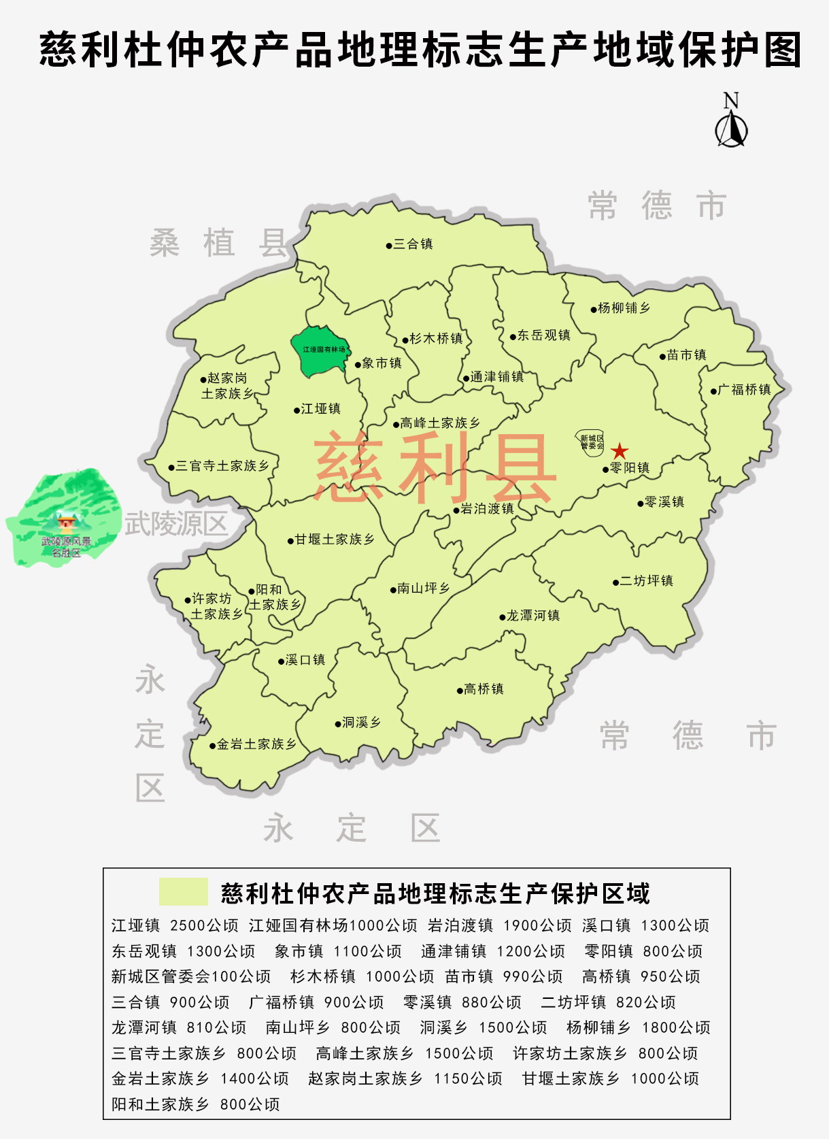

注：慈利杜仲农产品地理标志地域保护范围为慈利县境内零阳镇、岩泊渡镇、溪口镇、新城区管委会、东岳观镇、通津铺镇、杉木桥镇、象市镇、江垭镇、苗市镇、高桥镇、广福桥镇、三合镇、零溪镇、二坊坪镇、龙潭河镇、南山坪乡、洞溪乡、杨柳铺乡、三官寺土家族乡、高峰土家族乡、许家坊土家族乡、金岩土家族乡、赵家岗土家族乡、甘堰土家族乡、阳和土家族乡、江垭国有林场26个乡镇及林场，427个行政村。地理坐标位于：东经110°35'59"～111°20'11"，北纬29°04'11"～29°41′40"。

  - 慈利杜仲农产品地理标志保护范围图

（资料性）
慈利杜仲栽培技术要求

B.1 立地条件
土壤质量符合GB 15618国标的二级以上标准；空气质量符合GB 3095国标的二级以上标准；灌溉水质量符合GB 5084国标的二级以上标准。

B.2 育苗管理
选择健康、充实饱满的光皮杜仲种子，进行实生繁殖。苗圃地秋、冬季深翻，使用生石灰消毒，并施足基肥，宜作高畦。播种前需催芽处理，一般选择春播和冬播，苗期注意除草、排水、抗旱、追肥等管理。

B.3 整地施肥
采用坡线挖穴种植，挖穴规格为60cm×60cm×60cm,坡度较大的地块采用鱼鳞坑种植，并施足基肥。

B.4 苗木选择
选择苗干通直，根系发达，无严重机械损伤，无病虫害的健壮苗。

B.5 栽植技术

B.5.1 栽植时间
秋季至土壤封冻前、春季苗木新芽萌动前。

B.5.2 栽植方法
将苗木根系浸沾配上生根粉的泥浆后植入，回土深度稍覆过原土痕，再踩实覆盖。

B.5.3 栽植密度
株行距2-3m×3m。

B.6 管理

B.6.1 幼林管理

B.6.1.1 土壤管理：
栽种后的前三年要加强土壤管理,定植后第一年、第二年在6月和8月抚育2次,第三年7月抚育 1次。抚育时施复合肥100g/株或氮肥50g/株;多雨季节时低洼地要防积水,挖排水沟。

B.6.1.2 平茬与除萌：
造林1年后，春季萌动前在苗木主干离地面5cm处剪掉。平茬后，选留一个粗壮的萌芽条,抹去剪口下萌发的其他萌条，保持主干通直，无分枝。

B.6.2 成林管理

B.6.2 .1 土壤管理
6月～7月，结合抚育施复合肥或氮肥；9月～11月施基肥；随着树龄增加，施肥适量增加。

B.5.2 .1 修剪
定植5年～8年后，当树高长到10m左右时，将主干顶梢截除，并修剪密生枝、纤弱枝等,保持林内通风透光。

B.7 病虫害防治
经常检查病虫害情况，若发现有病虫害发生，以生物防治为主，做好病虫害防治。

（资料性）
慈利杜仲采收技术要求

C.1 砍树剥皮
林分达到郁闭应间伐，时间为5月~6月，树皮应按规格分段、分类，要求按照GB/T 24305规定执行。

C.2 环状剥皮

C.2.1 树体要求
选择生长旺盛，主干明显的10年~15年以上的树木。

C.2.2 时间
5月~6月。

C.2.3 剥皮条件
雨后一周左右剥皮为宜，遇到干旱,在剥皮前一周浇水。

C.2.4 方法
剥皮时用刀在主干分枝处10 cm以下和地面上10 cm~20 cm处各环切一刀，再竖起一刀，深度以割断韧皮部、不伤害木质部为宜，剥皮由上而下，避免灰尘等异物落在伤口处。

C.2.5 剥皮后处理
用透明塑料薄膜保护剥皮部位，上下用绳捆扎，上紧下松，一个月后，剥皮部位已形成灰绿色的再生皮，可以取掉薄膜。

C.2.6 再次剥皮
3年~5年后环状剥皮处已全部愈合，树木恢复正常生长后,可再次剥皮。

C.3 部分剥皮
在树干离地面10 cm~20 cm部位,交错地剥落树干周围1/3~1/2的树皮，每年可更换部位，年年剥皮。

C.4 叶的采收
加工杜仲绿茶釆收时间为5月~7月，加工杜仲袋泡茶的釆收时间为9月~10月。

